TRƯỜNG THPT  TRẦN QUỐC TUẤN | ĐỀ KIỂM TRA HỌC KÌ I NH 2016-2017  MÔN VẬT LÝ 12  Thời gian làm bài: 60 phút  (40 câu trắc nghiệm)
 |  | Mã đề thi 209
Họ, tên thí sinh:..........................................................................
Số báo danh:...............................................................................

Câu 1: Chọn câu sai
A. Khi có cộng hưởng điện thì cường độ dòng điện và điện áp hai đầu mạch ngược pha nhau.
B. Đoạn mạch có tính cảm kháng thì cường độ dòng điện chậm pha so với điện áp hai đầu mạch.
C. Khi có cộng hưởng điện thì điện áp hiệu dụng hai đầu cuộn thuần cảm và hai bản tụ điện bằng nhau
D. Đoạn mạch có tính cảm kháng khi Z_{L}-Z_{C} >0
Câu 2: Bước sóng dài nhất của một sóng dừng trên dây dài 10cm với hai đầu cố định là
A. 40cm. B. 20cm. C. 5cm. D. 10cm.
Câu 3: Có 3 con lắc đơn chiều dài bằng nhau, với 3 quả cầu cùng kích thước được làm bằng các vật liệu khác nhau: một bằng chì, một bằng nhôm, một bằng gỗ và được treo cùng một nơi trên trái đất. Kéo 3 con lắc ra khỏi vị trí cân bằng 1 góc nhỏ giống nhau rồi đồng thời buông nhẹ cho dao động. Con lắc nào sẽ trở về vị trí cân bằng trước tiên?
A. Con lắc bằng gỗ B. Con lắc bằng chì
C. Con lắc bằng nhôm D. Cả 3 trở về vị trí cân bằng cùng 1 lúc.
Câu 4: Điều nào sau đây là sai khi nói về sóng dừng trên một sợi dây?
A. Khi sóng dừng hình thành thì số bụng sóng nhỏ hơn số nút sóng là 1 với hai đầu dây cố định.
B. Sóng dừng là sóng có nút sóng và bụng sóng truyền đi trong không gian.
C. Khi sóng dừng hình thành thì số bụng sóng bằng số nút sóng khi một đầu dây cố định, một đầu tự do
D. Sóng dừng được tạo thành do sóng tới và sóng phản xạ giao thoa ngược pha với nhau.
Câu 5: Vận tốc của âm phụ thuộc vào
A. bước sóng âm. B. biên độ âm.
C. tần số âm. D. tính đàn hồi và nhiệt độ của môi trường.
Câu 6: Sóng cơ học lan truyền trong không khí với cường độ đủ lớn, tai ta có thể cảm thụ được sóng cơ học nào sau đây?
A. Sóng cơ học có chu kỳ 2,0μs. B. Sóng cơ học có tần số 10Hz.
C. Sóng cơ học có chu kỳ 2,0ms. D. Sóng cơ học có tần số 30kHz.
Câu 7: Một điện trở thuần R mắc vào mạch điện xoay chiều tần số 50Hz, muốn dòng điện trong mạch sớm pha hơn điện áp giữa hai đầu đoạn mạch một góc π/2 thì
A. người ta phải thay điện trở nói trên bằng một tụ điện.
B. người ta phải mắc thêm vào mạch một tụ điện nối tiếp với điện trở.
C. người ta phải thay điện trở nói trên bằng một cuộn cảm.
D. người ta phải mắc thêm vào mạch một cuộn cảm nối tiếp với điện trở.
Câu 8: Một vật thực hiện đồng thời hai dao động cùng phương: 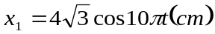 và 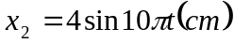.Vận tốc của vật tại thời điểm t = 2s có độ lớn là:
A. v = 20π cm/s B. v = 20cm/ C. v = 40π cm/s D. v = 40cm/s
Câu 9: Phương trình dao động của một chất điểm có dạng 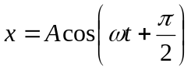. Gốc thời gian được chọn vào lúc
A. vật ở biên âm B. vật qua vị trí cân bằng theo chiều dương
C. vật ở biên dương. D. vật qua vị trí cân bằng theo chiều âm
Câu 10: Gắn quả cầu khối lượng m₁ vào một lò xo treo thẳng đứng, hệ dao động với chu kỳ T₁ = 0,6 s.Thay quả cầu khác khối lượng m₂ vào, hệ dao động với chu kỳ T₂ = 0,8 s. Nếu gắn cả 2 quả cầu vào lò xo thì chu kỳ dao động của hệ là:
A. T = 0,2(s) B. T = 1,4 (s) C. T = 0,48(s). D. T = 1 (s)
Câu 11: Một đoạn mạch điện xoay chiều R,L.C không phân nhánh có R = 100; Z_{L} = 100; Z_{C} = 200. Tổng trở của đoạn mạch điện Z là
A. 0 B. 10³. C. 100. D. 400
Câu 12: Nguyên tắc hoạt động của máy biến thế dựa vào
A. việc sử dụng từ trường quay B. hiện tượng cảm ứng điện từ
C. hiện tượng tự cảm. D. tác dụng của lực từ.
Câu 13: Trong thí nghiệm tạo vân giao thoa sóng trên mặt nước, người ta dùng nguồn dao động có tần số 100 Hz và đo được khoảng cách giữa hai gợn sóng liên tiếp nằm trên đường nối tâm hai sóng là 4 mm. vận tốc sóng trên mặt nước là bao nhiêu?
A. v = 0,2 m/s. B. v = 0,6 m/s. C. v = 0,8 m/s. D. v = 0,4 m/s.
Câu 14: Một dây đàn dài 40 cm, căng ở hai đầu cố định, khi dây dao động ta quan sát trên dây có sóng dừng với hai bụng sóng. Bước sóng trên dây là:
A. 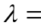 10 cm. B. 80 cm. C. 20 cm. D. 40 cm.
Câu 15: Đoạn mạch R,L,C mắc nối tiếp vào điện áp xoay chiều u = U_{o}cos100πt (V), thì cường độ dòng điện trong mạch là 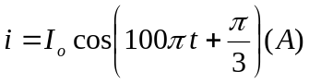. Đoạn mạch này luôn luôn có
A. Z_{L} > Z_{C}. B. Z_{L} = R. C. Z_{L} < Z_{C}. D. Z_{L} = Z_{C}.
Câu 16: Sóng tại nguồn A có dạng u = acosωt thì phương trình dao động tại M trên phương truyền sóng cách A đoạn d có dạng:
A. 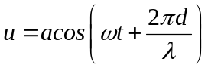 B. 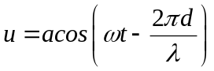
C. 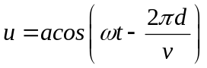 D. u = acosωt
Câu 17: Con lắc lò xo có độ cứng 100N/m treo vật 400g theo phương thẳng đứng với g = π² =10m/s². Chu kì dao động con lắc là
A. 0,4s. B. 2s. C. 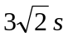 D. 1,2s.
Câu 18: Trong dao động điều hòa của con lắc lò xo, muốn tăng năng lượng dao động ta phải
A. giảm độ cứng lò xo. B. tăng biên độ dao động.
C. giảm khối lượng của vật. D. tăng chu kì dao động
Câu 19: Trường hợp nào sau đây công suất tiêu thụ của mạch điện xoay chiều nhỏ nhất?
A. Đoạn mạch gồm điện trở thuần và cuộn cảm mắc nối tiếp.
B. Đoạn mạch gồm điện trở thuần và tụ điện mắc nối tiếp.
C. Đoạn mạch gồm cuộn cảm và tụ điện mắc nối tiếp.
D. Đoạn mạch gồm điện trở thuần, cuộn cảm và tụ điện mắc nối tiếp
Câu 20: Dòng điện i = 10 sin100t (A) qua điện trở R = 5.Nhiệt lượng tỏa ra sau 7 phút là
A. 105KJ. B. 500J. C. 50J . D. 250 J
Câu 21: Cho mạch điện gồm điện trở R, tụ điện có 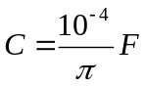, và một cuộn dây thuần cảm L mắc nối tiếp. Đặt vào hai đầu mạch một hiệu điện thế u = 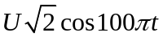 (V). Để cường độ dòng điện trong mạch đạt giá trị cực đại thì độ tự cảm L của cuộn dây có giá trị
A.  B.  C.  D. 
Câu 22: Kết luận nào dưới đây cho biết đoạn mạch R,L,C không phân nhánh có tính cảm kháng?
A. 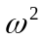 > 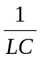 B. >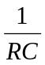. C. ² > LC. D. < .
Câu 23: Năng lượng của một vật dao động điều hoà
A. bằng thế năng của vật khi vật đi qua vị trí cân bằng.
B. bằng thế năng của vật khi vật có li độ cực đại.
C. tỉ lệ với biên độ dao động .
D. bằng động năng của vật khi vật có li độ cực đại
Câu 24: Hiệu điện thế u = 200 sin100t (V) đặt ở hai đầu một cuộn dây thuần cảm có L = H.
Biểu thức cường độ dòng điện là
A. i = 2 sin(100t +  )(A) B. i = 2 sin(100t - ) (A)
C. 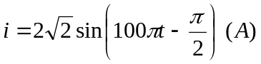 D. 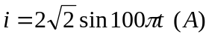
Câu 25: Cho mạch điện gồm một điện trở R, một cuộn dây thuần cảm L, và một tụ điện C mắc nối tiếp nhau, R = 40 , L = 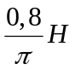, C = 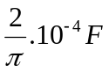. Dòng điện qua mạch là i = 3cos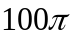t (A). Biểu thức hiệu điện thế tức thời u giữa giữa hai đầu đoạn mạch có dạng
A. 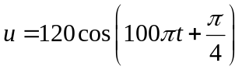 (V). B. 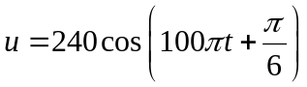 (V).
C. 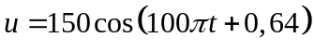 (V). D. 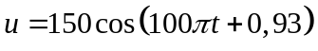 (V).
Câu 26: Đặt một hiệu điện thế xoay chiều 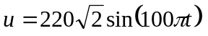(V) vào hai đầu đoạn mạch R, L, C không phân nhánh có điện trở R = 110Ω. Khi hệ số công suất của đoạn mạch lớn nhất thì công suất tiêu thụ của đoạn mạch là
A. 440W. B. 172,7W. C. 460W. D. 115W.
Câu 27: Trong thí nghiệm giao thoa sóng trên mặt nước, hai nguồn kết hợp A, B dao động với tần số 16 Hz.Tại một điểm cách các nguồn A, B những khoảng d₁ = 30 cm, d₂ = 25,5 cm, sóng có biên độ cực đại. Giữa M và đường trung trực của AB có hai dãy cực đại khác. Vận tốc truyền sóng trên mặt nước là bao nhiêu?
A. v = 36 m/s B. v = 24 cm/s. C. v = 36 cm/s D. v = 24 m/s.
Câu 28: Mạch RLC mắc nối tiếp với cuộn thuần cảm có 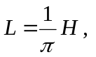tụ điện có 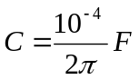. Hiệu điện thế hai đầu mạch có dạng 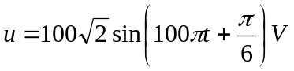. Mạch có công suất cực đại khi điện trở có giá trị là
A. 100 Ω B. 120 Ω C. 40 Ω D. 50 Ω
Câu 29: Vật thực hiện đồng thời hai dao động có phương trình x₁ = 4cos2πt (cm) và 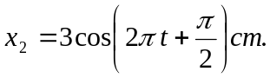 Biên độ dao động tổng hợp là
A. 12cm. B. 1cm. C. 7cm. D. 5cm.
Câu 30: Với cùng một công suất cần truyền tải, nếu tăng hiệu điện thế hiệu dụng ở nơi truyền đi lên 20 lần thì công suất hao phí trên đường dây
A. giảm 20 lần. B. tăng 20 lần. C. giảm 400 lần. D. tăng 400 lần.
Câu 31: Mạch RLC mắc nối tiếp. Hiệu điện thế hai đầu điện trở là 40V, hai đầu cuộn thuần cảm là 100V và hai bản tụ điện là 70V. Hiệu điện thế hai đầu mạch là
A. 210V B. 130V C. 70V D. 50V
Câu 32: Mạch RLC nối tiếp có 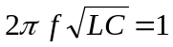. Nếu cho R tăng 2 lần thì hệ số công suất của mạch sẽ
A. tăng 2 lần. B. giảm 2 lần.
C. không đổi. D. không tính được vì không biết L,C.
Câu 33: Con lắc lò xo có độ cứng 100N/m treo vật m thì dao động điều hòa với quỹ đạo dài 10cm. Động năng của vật khi nó có li độ 2cm là
A. 0,173J. B. 0,019J. C. 0,02J. D. 0,105J
Câu 34: Trong dao động điều hòa ta có
A. gia tốc và vận tốc luôn ngược chiều. B. li độ và gia tốc luôn ngược chiều.
C. li độ và gia tốc luôn cùng chiều. D. li độ và vận tốc luôn cùng chiều
Câu 35: Dây AB nằm ngang dài 1,5m, hai đầu cố định, được cho dao động với tần số 40Hz. Vận tốc truyền sóng trên dây là 20m/s. Trên dây có sóng dừng. Số bụng sóng trên dây là
A. 8. B. 7. C. 3. D. 6.
Câu 36: Cho đoạn mạch xoay chiều gồm điện trở 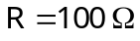, tụ điện 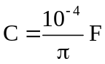 và cuộn cảm thuần 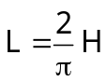 mắc nối tiếp. Đặt vào hai đầu đoạn mạch một điện áp 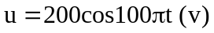. Cường độ hiệu dụng trong mạch là
A. 0,5 A. B. 1,4 A. C. 1 A. D. 2 A.
Câu 37: Có hai nguồn sóng kết hợp cùng pha, tạo ra hệ sóng giao thoa. Câu trả lời nào sau đây là sai?
A. Vị trí cực tiểu giao thoa nếu 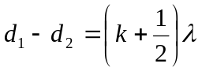.
B. Các gợn sóng dao động cực đại là những đường thẳng song song và cách đều nhau.
C. Vị trí cực đại giao thoa nếu d₁ – d₂ = kλ.
D. Đường trung trực của hai nguồn là vân cực đại.
Câu 38: Cường độ của một dòng điện xoay chiều có biểu thức i = I_{o}sin(ωt + ϕ). Cường độ hiệu dụng của dòng điện trong mạch là
A. 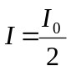. B. I = 2I_{0.} C. I = I₀. D. 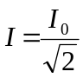.
Câu 39: Dòng điện chạy qua đoạn mạch xoay chiều có dạng i = I_{o}cos100 (A); hiệu điện thế giữa hai đầu đoạn mạch có giá trị hiệu dụng là 12 V, và sớm pha  so với dòng điện. Biểu thức hiệu điện thế giữa hai đầu đoạn mạch là
A. u = 12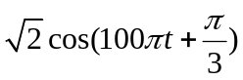 (V) B. u = 12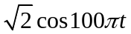 (V)
C. u = 12cos100t (V). D. u = 12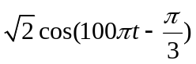 (V)
Câu 40: Trong mạch điện xoay chiều R,L,C mắc nối tiếp với hiệu điện thế hai 2 đầu mạch điện không đổi, cường độ dòng điện đạt giá trị cực đại khi
A. LC4 π²f² = 1 B. tần số f nhỏ nhất C. tần số f lớn nhất D. LCω =1.

-----------------------------------------------
----------- HẾT ----------

